
ΥΠΟΥΡΓΕΙΟ ΕΞΩΤΕΡΙΚΩΝ
Β1 Διεύθυνση Σχεδιασμού Εξωστρέφειας και
Συντονισμού Φορέων Εξωστρέφειας



« Γ Ν Ο Υ Σ Π Ρ Α Τ Τ Ε »
Δελτίο Επιχειρηματικών Πληροφοριών

Ι ο ύ ν ι ο ς 2 0 2 3

Σύνταξη:
Βαρβάρα Κονταξή, Ακόλουθος ΟΕΥ

Επιμέλεια:
Απόστολος Μιχαλόπουλος, Σύμβουλος ΟΕΥ Α΄

Π ε ρ ι ε χ ό μ ε ν α
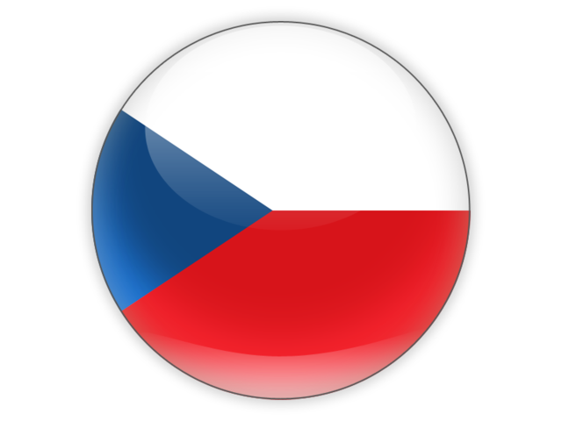Διεθνής Έκθεση Οίνου στην Πράγα 3
Εκδηλώσεις για την προβολή οίνων ΠΓΕ Αττικής στο Μόντρεαλ 3
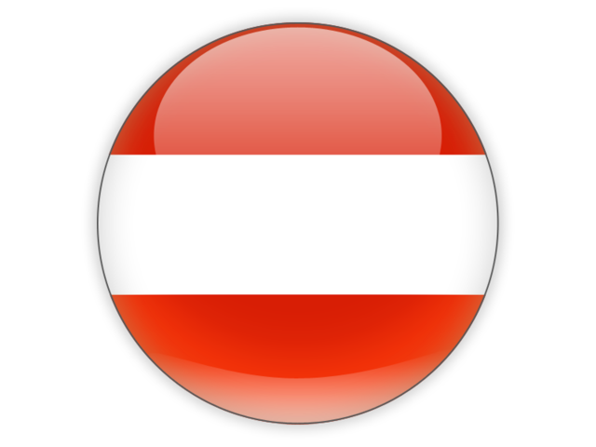Δράση παρουσίασης οίνων της Περιφέρειας Πελοποννήσου στην Αυστρία 3
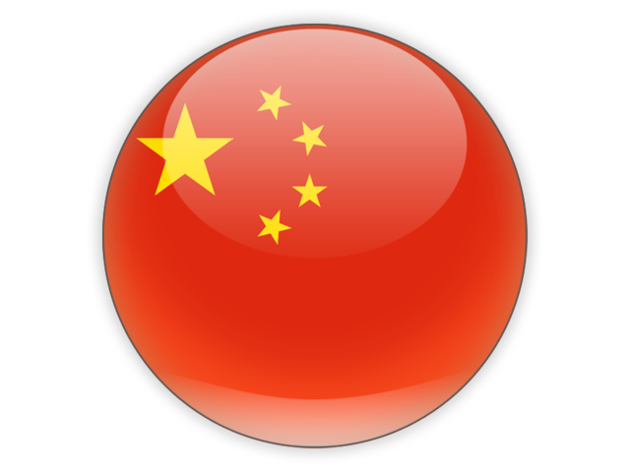Διεθνής Έκθεση οίνου και οινοπνευματωδών Interwine Guangzhou 4
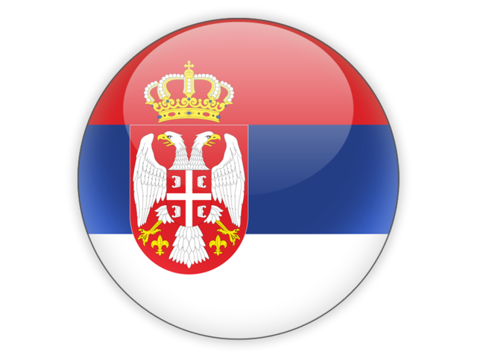Διοργάνωση ενημερωτικής ημερίδας για έργα στη Σερβία με ευρωπαϊκή χρηματοδότηση 4
Διεθνής Έκθεση China Xiamen International Stone Fair 5
Διεθνής Έκθεση οίνου και οινοπνευματωδών Interwine Guangzhou 5
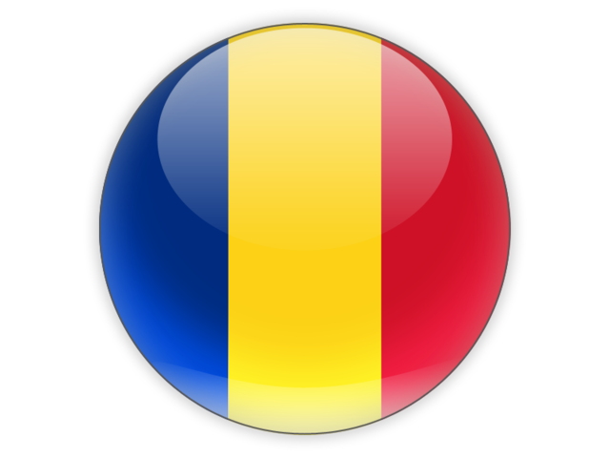Επιχειρηματική αποστολή ΣΕΒ-ΕΒΕΑ-ΣΕΒΕ στο Βουκουρέστι 5
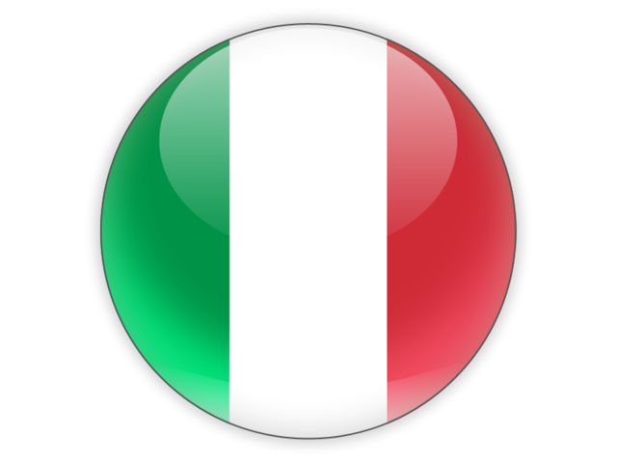Διεθνής Έκθεση Tuttofood 2023 6
Διεθνής Έκθεση Intersolar Europe 2023 7
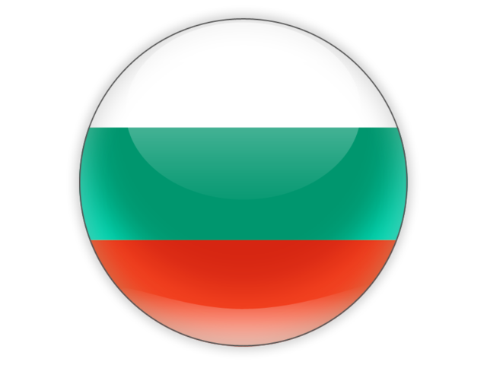Εγκαίνια 12^{ου} Φεστιβάλ Οίνου “Balkans International Wine Competition 2023” 8
Δράση προώθησης κονσερβοποιημένου ροδάκινου στο Λονδίνο 8
Διεθνής Έκθεση Επίπλων IMM Cologne 8
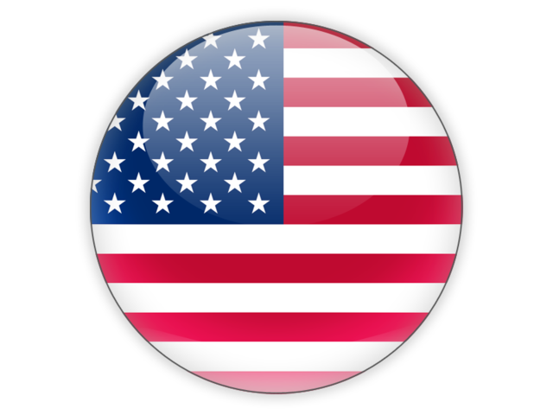Εκδήλωση προβολής της ελληνικής γαστρονομίας “A Τoast & Taste of Greece” 9
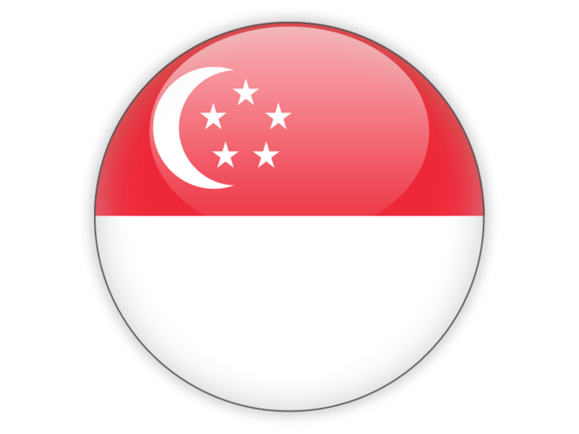 Διεθνής Έκθεση Gastech 2023 στη Σιγκαπούρη 9

Διεθνής Έκθεση Οίνου στην Πράγα
Πραγματοποιήθηκε στις εκθεσιακές εγκαταστάσεις της PVA Expo Praha (Πράγα, 16 και 17 Μαΐου) η 7^{η} Διεθνής Έκθεση Οίνου με 180 οινοποιούς-εκθέτες, μεταξύ των οποίων 69 ήταν ξένοι παραγωγοί από 15 χώρες.
Κατά τη διάρκεια της διήμερης Έκθεσης έλαβαν χώρα παράλληλες δράσεις και ειδικότερα γευσιγνωσίες κρασιών, σεμινάρια καθώς και εκδήλωση για τα κρασιά βιολογικής καλλιέργειας της Τσεχίας. Σύμφωνα με τους διοργανωτές η επισκεψιμότητα ανήλθε σε περισσότερα από 5.100 άτομα, η πλειοψηφία εκ των οποίων ήταν εισαγωγείς κρασιών, εμπορικοί αντιπρόσωποι, σομελιέ, εκπρόσωποι γαστρονομίας και δημοσιογράφοι.
Ελληνική συμμετοχή υπήρχε φέτος για πρώτη φορά στην εν λόγω Έκθεση με μία επιχείρηση-οινοποιείο από τη Σάμο (ΒΑΚΑΚΗΣ ΕΠΕ). Το ελληνικό περίπτερο είχε αρκετά υψηλή επισκεψιμότητα και υπήρχε ζωηρό ενδιαφέρον, από τους επισκέπτες, για τα προβαλλόμενα κρασιά.
Γραφείο ΟΕΥ Πράγας

Εκδηλώσεις για την προβολή οίνων ΠΓΕ Αττικής στο Μόντρεαλ
Στις 29-30 Μαΐου έλαβαν χώρα στο Μόντρεαλ εκδηλώσεις με στόχο την προβολή οίνων της Αττικής -στο πλαίσιο ομώνυμου προγράμματος- καθώς και των ιδιαίτερων χαρακτηριστικών των οινικών ποικιλιών της περιοχής. Στις εκδηλώσεις συμμετείχαν 20 οινοποιεία από την Περιφέρεια Αττικής τα οποία παρουσίασαν τους οίνους τους με καλυμμένες ετικέτες.
Πραγματοποιήθηκαν δύο σεμινάρια master classes από σομελιέ σε κάθε ένα από τα οποία συμμετείχαν 25 ειδικοί του οινικού χώρου. Επιπλέον διοργανώθηκε γευστική δοκιμή των οίνων των 20 οινοποιείων κατόπιν πρόσκλησης με 50 συμμετέχοντες. Τέλος, έλαβαν χώρα δύο δείπνα με 16 προσκεκλημένους-ειδικούς του κλάδου.
Κατά γενική ομολογία οι εκδηλώσεις ήταν επιτυχημένες όσον αφορά στην προβολή της οινικής παράδοσης της Αττικής στην ευρύτερη περιοχή του Μόντρεαλ-Κεμπέκ.
Γραφείο ΟΕΥ Τορόντο

Δράση παρουσίασης οίνων της Περιφέρειας Πελοποννήσου στην Αυστρία
Στο πλαίσιο του ετήσιου προγραμματισμού δράσεων 2023-κλάδοι ενδιαφέροντος Οίνος- Τουρισμός, το Γραφείο ΟΕΥ Βιέννης διοργάνωσε διήμερο πρόγραμμα παρουσίασης οίνων 8 οινοποιείων από την Περιφέρεια Πελοποννήσου.
Το πρόγραμμα –το οποίο υλοποιήθηκε και με την υποστήριξη της Περιφέρειας Πελοποννήσου– περιλάμβανε οινογνωσία σε οινική λέσχη της Βιέννης, επίσκεψη των οινοποιών στην περιοχή Wachau καθώς και δεξίωση στην πρεσβευτική κατοικία προς τιμήν των οινοποιών και των συνεργατών τους. Η Περιφέρεια εκπροσωπήθηκε από τον Αντιπεριφερειάρχη Υγείας κ. Χρονά. Έντυπο και ηλεκτρονικό προωθητικό υλικό για την εκδήλωση παρείχε ο ΕΟΤ Βιέννης.
Η δράση αποτιμάται θετικά ως ένα πρώτο βήμα προς την εξοικείωση του εξειδικευμένου αυστριακού κοινού με τη σύγχρονη ελληνική οινοποιεία. Ας σημειωθεί ότι κατά τη διάρκεια της προετοιμασίας και της υλοποίησης της δράσης, το Γραφείο ΟΕΥ Βιέννης πραγματοποίησε δράσεις δικτύωσης για τη διευκόλυνση της προσπάθειας προβολής της ελληνικής οινικής παραγωγής στην Αυστρία.
Γραφείο ΟΕΥ Βιέννη

Διεθνής Έκθεση οίνου και οινοπνευματωδών Interwine Guangzhou
Διεξήχθη 2-4 Ιουνίου η Διεθνής Έκθεση οίνου και οινοπνευματωδών στην πόλη Guangzhou της Κίνας στην οποία συμμετείχαν 412 εκθέτες και 21.500 επισκέπτες. Σε ό,τι αφορά στην Ελλάδα, έλαβαν μέρος με περίπτερα δύο εταιρείες εισαγωγής ελληνικών οίνων και αποσταγμάτων.
Η προσέλευση του κοινού στην Έκθεση ήταν ικανοποιητική και υπήρχε υπάρχει αισιοδοξία ως προς τις προοπτικές των πωλήσεων των ελληνικών οίνων στην Κίνα.
Η επόμενη Interwire Guangzhou έχει προγραμματιστεί για τις 16-18 Νοεμβρίου 2023.
Γενικό Προξενείο στο Γκουαννγκζού

Διοργάνωση ενημερωτικής ημερίδας για έργα στη Σερβία με ευρωπαϊκή χρηματοδότηση
Πραγματοποιήθηκε διαδικτυακά στις 7 Ιουνίου η εν θέματι ενημερωτική ημερίδα, η οποία διοργανώθηκε από το Γραφείο ΟΕΥ Βελιγραδίου. Την ημερίδα παρακολούθησαν περί τις 35 ελληνικές επιχειρήσεις που δραστηριοποιούνται στους κλάδους των κατασκευών, της ενέργειας και του περιβάλλοντος. Μεγάλη συμμετοχή υπήρξε από μελετητικές εταιρείες και εταιρείες παροχής συμβουλευτικών υπηρεσιών.
Χαιρετισμό απηύθυνε η Πρέσβης της Ελλάδας στη Σερβία, κα Λεβαντή και ο κ. Golubovic, στέλεχος του Υπουργείου Ευρωπαϊκής Ολοκλήρωσης της Σερβίας.
Στη συνέχεια της εκδήλωσης, παρουσιάσεις πραγματοποίησαν ο επικεφαλής του αρμόδιου τμήματος της Αντιπροσωπείας ΕΕ στη Σερβία, κ. Μπερτολίνι, ο επικεφαλής του Περιφερειακού Γραφείου για τα Δυτικά Βαλκάνια της Ευρωπαϊκής Τράπεζας Επενδύσεων με έδρα το Βελιγράδι, κ. Μπραγκόνζι και ο Αναπληρωτής Διευθυντής του Περιφερειακού Γραφείου για τα Δυτικά Βαλκάνια της Ευρωπαϊκής Τράπεζας Ανασυγκρότησης και Ανάπτυξης, κ. Corbo.
Γραφείο ΟΕΥ Βελιγραδίου

Διεθνής Έκθεση China Xiamen International Stone Fair
Πραγματοποιήθηκε από 5 ως 8 Ιουνίου στην πόλη Xiamen η 23^{η} Διεθνής Έκθεση China Xiamen International Stone Fair η οποία θεωρείται μία από τις δύο σημαντικότερες εκθέσεις μαρμάρου παγκοσμίως. Σύμφωνα με τους διοργανωτές συμμετείχαν 1.300 εκθέτες από 14 χώρες σε εκθεσιακό χώρο 170.000 τ.μ. με το μεγαλύτερο τμήμα να αφορά εγχώριες επιχειρήσεις. Σημειώνεται ότι η Xiamen αποτελεί το λιμάνι με τη μεγαλύτερη διακίνηση μαρμάρου στην Κίνα.
Από την Ελλάδα έλαβαν μέρος οκτώ επιχειρήσεις μαρμάρου ως εκθέτες ενώ υπήρξε επίσης συμμετοχή στελεχών ελληνικών επιχειρήσεων μαρμάρου χωρίς περίπτερα. Μεταξύ των συμμετεχόντων ήταν και η Πρόεδρος του Συνδέσμου Επιχειρήσεων Μαρμάρου Μακεδονίας-Θράκης, κα Χαϊδά. Στο πλαίσιο της Έκθεσης ο Γενικός Πρόξενος της Ελλάδας στη Γκουανγκζού, κ. Μανδαλίδης συναντήθηκε με τον Πρόεδρο της τοπικής ένωσης Xiamen Stone Association, κ. Liu Liang.
Γενικό Προξενείο Γκουανγκζού

Επιχειρηματική αποστολή ΣΕΒ-ΕΒΕΑ-ΣΕΒΕ στο Βουκουρέστι
Ολοκληρώθηκε με εξαιρετική επιτυχία η επιχειρηματική αποστολή στο Βουκουρέστι 7-9 Ιουνίου που διοργάνωσε ο ΣΕΒ, το ΕΒΕΑ και ο ΣΕΒΕ με την υποστήριξη της Πρεσβείας/Γραφείου Οικονομικών και Εμπορικών υποθέσεων, του Εμπορικού και Βιομηχανικού Επιμελητηρίου Βουκουρεστίου και του Enterprise Europe Network/Romania. Στην αποστολή συμμετείχαν 12 ελληνικές επιχειρήσεις από τους κλάδους υγείας-φαρμάκων-καλλυντικών, τροφίμων, γεωργικών λιπασμάτων κατασκευών, ενέργειας, και τεχνολογιών πληροφορικής.
Στις 7 Ιουνίου, πρώτη μέρα της επιχειρηματικής αποστολής, πραγματοποιήθηκαν θεσμικές συναντήσεις μεταξύ της ΓΓ ΔΟΣ και Εξωστρέφειας, κας Λοΐζου και εκπροσώπων Επιμελητηρίων. Υπεγράφη ανανεωμένο Μνημόνιο Συνεργασίας μεταξύ Εμπορικού και Βιομηχανικού Επιμελητηρίου της Prahova και ΕΒΕΑ ενώ στο επίκεντρο της συζήτησης τέθηκαν τρόποι για περαιτέρω συνεργασία και ανάδειξη επιχειρηματικών ευκαιριών μεταξύ των δύο χωρών στους κλάδους ενέργειας, τουρισμού και αγροδιατροφής. Επίσης, στο πλαίσιο συνάντησης με μέλη του ΔΣ του Ελληνο-Ρουμανικού Διμερούς Εμπορικού Επιμελητηρίου, παρουσιάστηκαν από τη ρουμανική πλευρά οι κλάδοι με προοπτικές ανάπτυξης των διμερών οικονομικών και εμπορικών σχέσεων και συγκεκριμένα της ενέργειας, αγροτικού τομέα, κατασκευών καθώς και ψηφιοποίησης και πράσινης μετάβασης του δημόσιου τομέα.
Την επόμενη ημέρα διοργανώθηκε επιχειρηματικό φόρουμ στις εγκαταστάσεις του Εμπορικού και Βιομηχανικού Επιμελητηρίου Βουκουρεστίου. Από τις τοποθετήσεις από την ελληνική πλευρά σταχυολογούνται η επισήμανση της κας ΓΓ ΔΟΣ και Εξωστρέφειας, περί ισχυρής βούλησης της Ελλάδας για ενίσχυση των διμερών εμπορικών και οικονομικών σχέσεων. Η ίδια είχε συνάντηση με τον Πρόεδρο του Romanian Agency for Investments and Foreign Trade (ARICE) κατά την οποία συζητήθηκε μεταξύ άλλων το ενδεχόμενο συνεργασίας Enterprise Greece και ARICE μέσω ανταλλαγής τεχνογνωσίας και βέλτιστων πρακτικών. Στη συνέχεια η Πρόεδρος του ΕΒΕΑ, κα Κουνενάκη-Εφραίμογλου, δήλωσε ότι η Ρουμανία συγκαταλέγεται στους κορυφαίους προορισμούς για ελληνικές επενδύσεις καθώς και ότι υφίστανται ευνοϊκές συνθήκες για την εμβάθυνση της διμερούς επιχειρηματικής συνεργασίας με δράσεις δικτύωσης και υπηρεσίες που διευκολύνουν την εξωστρεφή δραστηριότητα των επιχειρήσεων. Εξάλλου η κα Μακρυγιάννη, Διευθύντρια Διεθνών Σχέσεων και Περιφερειακής Ανάπτυξης του ΣΕΒ, υπογράμμισε τη σημασία που αποδίδει ο ΣΕΒ στη διεθνοποίηση και εξωστρέφεια των ελληνικών επιχειρήσεων καθώς και το γεγονός ότι οι ελληνικές εξαγωγές στη Ρουμανία παρουσιάζουν σημαντικό ρυθμό ανάπτυξης τα τελευταία χρόνια. Τέλος ο κ. Χασάπης, Εκτελεστικός Αντιπρόεδρος του ΣΕΒΕ, τόνισε πως παρά τον όγκο των ελληνικών εξαγωγών στη χώρα, εξακολουθούν να υπάρχουν αναξιοποίητες ευκαιρίες. Πραγματοποιήθηκαν πάνω από 80 επιχειρηματικές b2b συναντήσεις με τις 12 συμμετέχουσες ελληνικές επιχειρήσεις.
Την τρίτη μέρα, 9 Ιουνίου, οι επιχειρήσεις ενημερώθηκαν για το φορολογικό, τραπεζικό και επιχειρηματικό περιβάλλον της Ρουμανίας από τον κ. Π. Βούλγαρη, Executive Vice President Wholesale της Alpha Bank Romania και στη συνέχεια συνεχίστηκαν οι b2b συναντήσεις.
Σημειώνεται ότι η ελληνική επιχειρηματική αποστολή στο Βουκουρέστι έτυχε ευρείας δημοσιότητας τόσο στα ρουμανικά όσο και στα κλαδικά ελληνικά ΜΜΕ.
Γραφείο ΟΕΥ Βουκουρεστίου

Διεθνής Έκθεση Tuttofood 2023
Τα Γραφεία ΟΕΥ Ρώμης και Μιλάνου συμμετείχαν στην καινοτόμο Διεθνή Εμπορική Έκθεση Tuttofood 2023 (08-11.05.2023) στις εγκαταστάσεις της Fiera Milano, την 3^{η} μεγαλύτερη παγκοσμίως, που ανά διετία συγκεντρώνει την ελίτ του αγροδιατροφικού τομέα και του λιανικού εμπορίου. Στην Έκθεση είχαν παρουσία 2.500 εταιρείες το 20% εκ των οποίων από 46 χώρες, 800 αγοραστές από 86 χώρες ενώ παρευρέθηκαν 83.000 επισκέπτες. Οργανώθηκαν επιπλέον χιλιάδες b2b επιχειρηματικές συναντήσεις μέσω πλατφόρμας αντιστοίχισης εμπορικών σημάτων/εταιρειών και επιλεγμένων αγοραστών.
Η χώρα μας εκπροσωπήθηκε στην Έκθεση από τις Περιφέρειες Αττικής, Κεντρικής Μακεδονίας και Δυτικής Μακεδονίας με 7, 6 και 3 επιχειρήσεις αντίστοιχα ενώ υπήρχαν και 4 ακόμη ανεξάρτητοι εκθέτες. Στο πλαίσιο της συμμετοχής στην Έκθεση, η Περιφέρεια Αττικής παρέθεσε θεματικό δείπνο σε 45 άτομα, εκπροσώπους εισαγωγικών εταιρειών, επαγγελματίες Horeca, Chefs και διαμορφωτές κοινής γνώμης για την προώθηση της εξωστρέφειας ποιοτικών τοπικών προϊόντων. Οεπικεφαλής του Γραφείου ΟΕΥ Ρώμης, κ. Ζάραγκας, Γενικός Σύμβουλος ΟΕΥ Β’ είχε την ευκαιρία να αναδείξει τους διαχρονικούς δεσμούς και τα κοινά στοιχεία της διατροφής μεταξύ των δύο μεσογειακών χωρών.
Η επόμενη Έκθεση Tuttofood θα πραγματοποιηθεί στο Μιλάνο 5-8 Μαίου 2025.
Γραφείο ΟΕΥ Ρώμης

Διεθνής Έκθεση Intersolar Europe 2023
Από 14 ως 16 Ιουνίου έλαβε χώρα στο Μόναχο η Διεθνής Έκθεση του κλάδου ηλιακής ενέργειας και φωτοβολταϊκών Intersolar Europe η οποία αποτελεί σημείο αναφοράς και τόπο συνάντησης όλων των επιχειρηματικών παραγόντων της παγκόσμιας ενεργειακής βιομηχανίας. Η Έκθεση εντάσσεται στο πλαίσιο τεσσάρων παράλληλων εκθεσιακών εκδηλώσεων υπό τον τίτλο The Smarter E-Europe. Η φετινή Έκθεση προσέλκυσε περί τους 2.400 εκθέτες από 57 χώρες και 106.000 εμπορικούς επισκέπτες από 166 χώρες.
Στην Έκθεση παρουσιάζονται προϊόντα παραγωγής ηλεκτρικού ρεύματος και θέρμανσης με χρήση ηλιακής ενέργειας, συστήματα συσσωρευτών ενέργειας, ηλεκτρικά οχήματα και ευφυή συστήματα ελέγχου και χρήσης ενέργειας στις κτιριακές εγκαταστάσεις. Στη φετινή Intersolar παρουσιάστηκαν καινοτόμες λύσεις βιώσιμης και φιλικής προς το περιβάλλον βιομηχανίας ενέργειας, νέες μορφές ανανεώσιμων πηγών ενέργειας, καθώς και έξυπνα, συνδεδεμένα ενεργειακά συστήματα. Σημειώνεται η μεγάλη συμμετοχή 650 εκθετών οι οποίοι παρουσίασαν προηγμένα συστήματα και ολοκληρωμένες λύσεις αποθήκευσης ενέργειας σε περιόδους πλεονασματικής παραγωγής ΑΠΕ.
Στη φετινή διοργάνωση συμμετείχαν 15 ελληνικές επιχειρήσεις που δραστηριοποιούνται σε ευρύ φάσμα προϊόντων και υπηρεσιών, όπως κατασκευή και εγκατάσταση βάσεων φωτοβολταϊκών, κατασκευή οργανικών εύκαμπτων φωτοβολαϊκών, agrivoltaics, Η/Μ μελετών και συναφούς εξοπλισμού. Οι Έλληνες εκθέτες δήλωσαν στα στελέχη του Γραφείου ΟΕΥ Μονάχου και της Enterprise Greece, που επισκέφθηκαν τα ελληνικά περίπτερα, ικανοποιημένοι τόσο από την επισκεψιμότητα όσο και από τις επαγγελματικές επαφές που πραγματοποίησαν.
Η επόμενη Intersolar προγραμματίζεται για τις 19-21 Ιουνίου 2024 στο Εκθεσιακό Κέντρο του Μονάχου.
Γραφείο ΟΕΥ Μονάχου

Εγκαίνια 12^{ου} Φεστιβάλ Οίνου “Balkans International Wine Competition 2023”
Πραγματοποιήθηκαν στις 22 Ιουνίου στον προαύλιο χώρο του Μεγάρου Πολιτισμού της Σόφιας (NDK) τα εγκαίνια του 12^{ου} Φεστιβάλ Οίνου “Balkans International Wine Competition 2023”. Στα εγκαίνια του Φεστιβάλ ανακοινώνονται οι νικητές του διαγωνισμού ανά κατηγορία οίνου και ένας νικητής στον οποίο απονέμεται το «Μεγάλο Βραβείο BIWC» (Grand Trophy). Στο πλαίσιο του Φεστιβάλ, 5 ελληνικά οινοποιεία απέσπασαν βραβεία ποιότητας. Τα αποτελέσματα του διαγωνισμού είναι διαθέσιμα στον σύνδεσμο https://balkanswine.eu/results-2023/ .
Ο επικεφαλής του Γραφείου ΟΕΥ Σόφιας, κ. Μίχας, Γενικός Σύμβουλος ΟΕΥ Β΄, συμμετείχε στην απονομή των βραβείων προς τα ελληνικά οινοποιεία. Στη συνέχεια, στελέχη της Πρεσβείας περιηγήθηκαν στους χώρους του Φεστιβάλ όπου είχαν την ευκαιρία να συνομιλήσουν με τους Έλληνες εκπροσώπους οινοποιείων και διανομείς ελληνικών οίνων στη βουλγαρική αγορά.
Γραφείο ΟΕΥ Σόφιας

Δράση προώθησης κονσερβοποιημένου ροδάκινου στο Λονδίνο
Πραγματοποιήθηκε στις 8 Ιουνίου σε εστιατόριο στο Λονδίνο εκδήλωση για την προώθηση του ευρωπαϊκού κονσερβοποιημένου ροδάκινου και κονσερβοποιημένων φρούτων. Η δράση εντάσσεται στο ευρωπαϊκό πρόγραμμα «Ενέργειες Ενημέρωσης και Προώθησης κονσερβοποιημένων φρούτων στο Ηνωμένο Βασίλειο, την Αίγυπτο και την Κολομβία – FRESHCANO WORLD» που υλοποιείται από την Αγροτική Συνεταιριστική Σύμπραξη ΑΛ.Μ.ΜΕ. Α.Ε.
Κατά τη διάρκεια της εκδήλωσης η διατροφολόγος κ. S. Wilkinson πραγματοποίησε παρουσίαση με θέμα τη διατροφική αξία των εν λόγω προϊόντων. Στην εκδήλωση παρευρέθηκαν 60 προσκεκλημένοι στους οποίους προσφέρθηκε δείπνο με εδέσματα που περιείχαν κονσερβοποιημένα ροδάκινα καθώς και προωθητικό υλικό.
Γραφείο ΟΕΥ Λονδίνου

Διεθνής Έκθεση Επίπλων IMM Cologne
Διεξήχθη στην Κολωνία κατά το διάστημα 4-7 Ιουνίου η 52^{η} ετήσια Διεθνής Έκθεση Επίπλων IMM 2023 σε χώρο 120.000 τ.μ. Στην Έκθεση συμμετείχαν 718 εκθέτες από 43 χώρες, η πλειονότητα των οποίων ήταν διεθνείς εκθέτες, με μία ελληνική εταιρεία (Nikotex Carpets). Ο αριθμός των επισκεπτών ανήλθε σε 30.000 από 116 χώρες. Στους επισκέπτες συμπεριλαμβάνονταν εισαγωγείς/διανομείς, διεθνείς αλυσίδες επίπλων, διευθυντές πολυκαταστημάτων και εταιρείες ηλεκτρονικού εμπορίου καθώς και εξειδικευμένοι δημοσιογράφοι.
Η επόμενη IMM θα πραγματοποιηθεί στην Κολωνία 14-18 Ιανουαρίου 2024.
Γραφείο ΟΕΥ Ντύσσελντορφ

Εκδήλωση προβολής της ελληνικής γαστρονομίας “A Τoast & Taste of Greece”
Κατόπιν πρότασης της Προέδρου της υπαίθριας αγοράς Olney Farms, μία από τις μεγαλύτερες αγορές του είδους στην Πολιτεία Maryland (επιχορηγούμενη από το παρακείμενο νοσοκομείο MedStar Montgomery Medical Center) και με την υποστήριξη της Πρεσβείας/Γραφείου ΟΕΥ Ουάσιγκτων, πραγματοποιήθηκε η εν θέματι εκδήλωση στον υπαίθριο χώρο της αγοράς. Η εκδήλωση διεξάγεται σε ετήσια βάση με στόχο την προβολή προϊόντων και παραδοσιακών εδεσμάτων μιας διαφορετικής κάθε φορά χώρας.
Στη διοργάνωση για την προβολή της ελληνικής γαστρονομίας συμμετείχαν στελέχη του Γραφείου ΟΕΥ Ουάσιγκτων, ενώ κατά την έναρξη ο επικεφαλής του Γραφείου, κ. Π. Δερμεντζόγλου, Σύμβουλος ΟΕΥ Α’, εκφώνησε ομιλία σχετικά με την ελληνική γαστρονομία και τα ελληνικά αγροδιατροφικά προϊόντα.
Κατά τη διάρκεια της δράσης παρατέθηκε γεύμα με μενού ελληνικών προϊόντων και εδεσμάτων σε περίπου 25 μέλη της τοπικής κοινότητας Oley/Maryland, σε κατάλληλα διαμορφωμένο εξωτερικό χώρο. Το μενού επιμελήθηκαν ομογενείς προμηθευτές-εκθέτες της αγοράς Oley Farms.
Η εκδήλωση κρίνεται ιδιαίτερα επιτυχής - λαμβάνοντας υπόψιν τον υψηλό βαθμό ικανοποίησης των συμμετεχόντων, επισκεπτών και της Διοίκησης της αγοράς - καθώς επιτεύχθηκε ο σκοπός προβολής της ελληνικής γαστρονομίας και ποιοτικών ελληνικών προϊόντων στο κοινό.
Γραφείο ΟΕΥ Ουάσιγκτων

Διεθνής Έκθεση Gastech 2023 στη Σιγκαπούρη
Από 5 έως 8 Σεπτεμβρίου 2023, θα λάβει χώρα στη Σιγκαπούρη η Διεθνής Έκθεση Gastech 2023. Επί σειρά ετών η Έκθεση αποτελεί ένα από τα κυριότερα σημεία συνάντησης για πολιτικούς-εκπροσώπους κυβερνήσεων και επιχειρήσεις που ασχολούνται με το φυσικό αέριο, το LNG, το υδρογόνο, λύσεις χαμηλών εκπομπών άνθρακα και κλιματικές τεχνολογίες.
Σημειώνεται ότι η Σιγκαπούρη ως ενεργειακός κόμβος διαδραματίζει σημαντικό και ολοένα αυξανόμενο ρόλο καθώς διαθέτει το τρίτο μεγαλύτερο κέντρο διύλισης στον κόσμο.
Στην Έκθεση και στο Συνέδριο, που θα διεξαχθεί παράλληλα, αναμένονται περισσότεροι από 300 κυβερνητικοί εκπρόσωποι, διευθύνοντες σύμβουλοι και επιχειρηματίες. Σύμφωνα με τους διοργανωτές αναμένεται να παρευρεθούν 4.000 αντιπρόσωποι, 750 εκθέτες και 40.000 συμμετέχοντες από περισσότερες από 100 χώρες.
Όπως ανακοινώθηκε από την Αντιπροσωπεία της ΕΕ, στην Έκθεση θα υπάρχει Ευρωπαϊκό Περίπτερο ως μέρος του προγράμματος 2.0 του Ευρωπαϊκού Συμβουλίου Καινοτομίας (Trade Fair Programme 2.0 / European Innovation Council-EIC). Το Πρόγραμμα υποστηρίζει ευρωπαϊκές εταιρείες στην προώθηση των προϊόντων και των καινοτομιών τους σε ξένες αγορές και στην αξιοποίηση επιχειρηματικών ευκαιριών στις πιο δημοφιλείς εμπορικές εκθέσεις. Η λίστα με τις 20 επιλεγμένες εταιρείες από 9 κράτη-μέλη της ΕΕ περιλαμβάνει και την Ελλάδα. Ανάμεσα στις επιλεγμένες εταιρείες θα βρίσκεται και η ελληνική εταιρεία LightHeat που δραστηριοποιείται σε συστήματα εκμετάλλευσης ηλιακής ενέργειας.
Γραφείο ΟΕΥ Σιγκαπούρης

